**TRƯỜNG ĐẠI HỌC SƯ PHẠM KỸ THUẬT TP. HỒ CHÍ MINH**

**KHOA ĐÀO TẠO CHẤT LƯỢNG CAO**

**NGÀNH CÔNG NGHỆ THÔNG TIN**

_______________



**BÁO CÁO ĐỒ ÁN**

**THIẾT KẾ VÀ MÔ PHỎNG**

**MẠNG LAN TRÊN**

**CISCO PACKET TRACER**

**Nhóm sinh viên thực hiện:**

**Cao Thị Thùy Linh 18110144**

**Trương Hoàng Xuân Thy 18110211**

**GVHD: Huỳnh Nguyên Chính**

**Tp. Hồ Chí Minh, tháng 7 – 2020**

ĐIỂM SỐ

|  |  |  |  |
| --- | --- | --- | --- |
| TIÊU CHÍ | NỘI DUNG | TRÌNH BÀY | TỔNG |
| ĐIỂM |  |  |  |

NHẬN XÉT CỦA GIÁO VIÊN HƯỚNG DẪN

Tp. Hồ Chí Minh, ngày 08, tháng 07, năm 2020

Giáo viên chấm điểm

*(Ký và ghi họ tên)*

**Huỳnh Nguyên Chính**

**LỜI CẢM ƠN**

Để hoàn thành tốt đề tài báo cáo này, ngoài sự nỗ lực của nhóm chúng em, còn có sự quan tâm giúp đỡ của nhiều mọi người.

Trước hết, chúng em xin gửi lời cảm ơn chân thành đến giàng viên, tiến sĩ Huỳnh Nguyên Chính, người đã trực tiếp hỗ trợ chúng em trong suốt quá trình làm đề tài. Thầy đã đưa ra những yêu cầu để chúng em có thể đi đúng hướng em được thầy giải đáp kịp lời và đưa ra những góp ý giúp nó hoàn thiện hơn, giúp chúng em có thể hoàn thành được đề tại kịp thời hạn.

Kế tiếp, chúng em xin gởi lời cảm ơn đếm các thầy cô bộ môn đã truyền đạt những kiến thức cần thiết giúp chúng em có nền tảng để làm được đề tài này. Và cũng xin được cảm ơn các bạn trong lớp đã cung cấp thêm thông tin và các kiến thức hữu ích hơn để chúng em có thể hoàn thiện chương trình của mình.

Bài báo cáo được thực hiện trong thời gian ngắn và kiến thức còn nhiếu hạn chế về mặt kĩ thuật. Vì vậy, chương trình còn thiếu sót là điều không thể tránh được nên chúng em rất mong nhận được những ý kiến đóng góp quý báu của thầy để chúng em có đủ kiến thức hoàn thiện hơn và tốt hơn nữa trong lần sau.

Cuối cùng, chúng em xin kính chúc thầy cô mạnh khỏe và thành công hơn nữa. Chúng em xin chân thành cảm ơn.

TP.HCM, ngày 24 tháng 6 năm 2020

Nhóm sinh viên thực hiện

**MỤC LỤC**

**I.Giới thiệu chung 4**

**1.Yêu cầu đề bài 4**

**2. Hướng giải quyết 4**

**II.Nội dung 4**

**1.Thiết kế đồ hình mạng 4**

**2.Gán địa chỉ IP cho các thiết bị 6**

**3.Định tuyến router (routing) 12**

**4.Cấu hình dịch vụ mạng 15**

**4.1.Cấu hình DHCP 15**

**4.2.Cấu hình DNS 19**

**4.3.Cấu hình WEB 20**

**5.Xử lí sự cố 21**

**III.Kết luận 22**

1. **Giới thiệu chung**
2. **Yêu cầu đề bài**

Quản trị viên mạng muốn thiết lập mạng cho một công ty. Công ty có 4 các phòng ban (PB1, PB2, PB3, PB4). PB1 và ​​PB2 được kết nối với bộ định tuyến có tên là R1. PB3 và PB4 được kết nối với bộ định tuyến có tên R2. Khu vực máy chủ được kết nối với R2. Công tắc được sử dụng tại mỗi bộ phận để kết nối với các thiết bị cho bộ phận đó (sử dụng 2 PC ở mỗi bộ phận). Mỗi bộ phận có mạng WiFi, tên của WiFi được đặt với tên của bộ phận (Ví dụ: Wifi cho PB1 → SSID: PB1)

1. **Hướng giải quyết**

Từ đề bài trên sử dụng phần mền cisco packet tracer để mô phỏng lại thiết kế trên và sử dụng các tính năng của phần mềm trên để tạo được một hệ thống có thể hoạt động trơn tru trên đó.

1. **Nội dung**
2. **Thiết kế đồ hình mạng**

* **Các thiết bị và cấu hình dự kiến cho các thiết bị đó**

|  |  |  |  |  |  |
| --- | --- | --- | --- | --- | --- |
| **Device** | **MAC address** | **Interface** | **IP address** | **Subnet Mask** | **Default**  **Gateway** |
| Router R1 |  | Se2/0 | 192.168.1.1 | 255.255.255.0 |  |
| 0090.2B6D.C73B | Fa0/0 | 192.168.2.1 | 255.255.255.0 |  |
| 0060.5CCB.733D | Fa1/0 | 192.168.3.1 | 255.255.255.0 |  |
| Router R2 |  | Se2/0 | 192.168.1.2 | 255.255.255.0 |  |
| 0005.5E67.8753 | Fa0/0 | 192.168.4.1 | 255.255.255.0 |  |
| 0004.9A90.CAC6 | Fa1/0 | 192.168.5.1 | 255.255.255.0 |  |
| 00E0.F756.7904 | Eth6/0 | 172.16.0.1 | 255.255.0.0 |  |
| PC0 | 0060.3EC2.E790 | Fa0 | 192.168.2.2 | 255.255.255.0 | 192.168.2.1 |
| PC1 | 000C.CF18.4CC6 | Fa0 | 192.168.2.3 | 255.255.255.0 | 192.168.2.1 |
| PC2 | 0002.1661.0050 | Fa0 | 192.168.3.2 | 255.255.255.0 | 192.168.3.1 |
| PC3 | 0002.4A4B.729A | Fa0 | 192.168.3.3 | 255.255.255.0 | 192.168.3.1 |
| PC4 | 0060.2FD4.2431 | Fa0 | 192.168.4.2 | 255.255.255.0 | 192.168.4.1 |
| PC5 | 000C.CF61.D985 | Fa0 | 192168.4.3 | 255.255.255.0 | 192.168.4.1 |
| PC6 | 000C.CF8E.1D1B | Fa0 | 192.168.5.2 | 255.255.255.0 | 192.168.5.1 |
| PC7 | 00D0.BA0C.1D65 | Fa0 | 192.168.5.3 | 255.255.255.0 | 192.168.5.1 |
| DHCP Server | 00E0.B0A9.A10A | Fa0 | 172.16.0.2 | 255.255.0.0 | 172.16.0.1 |
| DNS  Server | 0030.A325.7909 | Fa0 | 172.16.0.3 | 255.255.0.0 | 172.16.0.1 |
| WEB  Server | 000A.F319.0670 | Fa0 | 172.16.0.4 | 255.255.0.0 | 172.16.0.1 |

1. **Gán địa chỉ IP cho các thiết bị**

* Gán địa chỉ IP cho PC

Ở PC0 ta gán địa chỉ IP vào cổng Fa0 như sau:

Cấu hình tương tự đối với các PC còn lại.

* Gán địa chỉ IP cho máy chủ (DHCP server, DNS server, WEB server)

Ở DHCP server ta gán địa chỉ IP vào cổng Fa0 như sau:

Tương tự đối với 2 server còn lại.

* Cấu hình cho các router
* Router R1: cấu hình cổng Fa0/0, Fa1/0, Se2/0

Với cổng Fa0/0: đầu tiên ta phải bật cổng lên bởi vì hiện giờ các cổng đang đóng. Bật bằng cách kick On trong Port Status và điền địa chỉ IP và Subnet mask của cổng Fa0/0

Tương tự đối với 2 cổng còn lại

* Router R2: cấu hình cổng Fa0/0, Fa1/0, Se2/0, Eth6/0

Cấu hình tương tự như router R1 ta cấu hình cho cổng Eth6/0

Thực hiện tương tự đối với 3 cổng còn lại

* Kiểm tra khả năng kết nối giữa các PC và máy chủ với nhau

Kiểm tra bằng cách ping để biết các thiết bị có kết nối với nhau không

* Với các thiết bị kết nối cùng một router

Bằng cách ping chúng ta dễ dàng thấy được các thiết bị trên đó đều được kết nối với nhau

Ta ping từ PC0 đến PC3 ta thấy được hai máy này đã được kết nối với nhau như sau:

Tương tự trong router R2 khi ta ping từ PC5 tới DHCP server ta cũng thấy được chúng được kết nối với nhau từ hình bên dưới

* Đối với các thiết bị khác router

Thử bằng cách ping ta nhận thấy các thiết bị chưa đươc kết nối với nhau

Phía dưới là kết quả ping từ PC3 đến PC4

Vấn đề này xảy ra do các router chưa được định tuyến (Routing). Để giải quyết được vấn đề này ta phải định tuyến cho các router.

1. **Định tuyến router (routing)**

Ta tiến hành định tuyến router, nhóm em lựa chọn phương pháp định tuyến tĩnh (static routing) bởi vì bởi thiết kế này có quy mô nhỏ (ít router) nên có thể khai báo bằng tay và nó đơn giản, dễ thực hiện, ít hao tốn tài nguyên.

Hình dưới đây chính là giao diện của định tuyến tĩnh

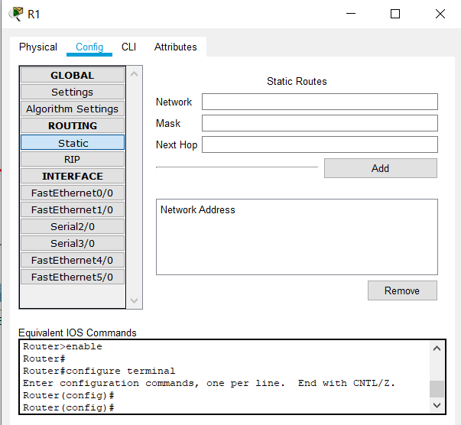

Điền các thông tin vào:

* Network (địa chỉ mạng đích của tuyến cần đưa vào bảng định tuyến)
* Mask (subnet-mask của mạng đích cần đưa vào bảng định tuyến)
* Next Hop (địa chỉ của interface tiếp theo tiếp nhận gói tin)

Với router R1 ta có bảng định tuyến như sau:

Với router R1 ta có bảng định tuyến như sau:

1. **Cấu hình dịch vụ mạng**
   1. **Cấu hình DHCP Server**

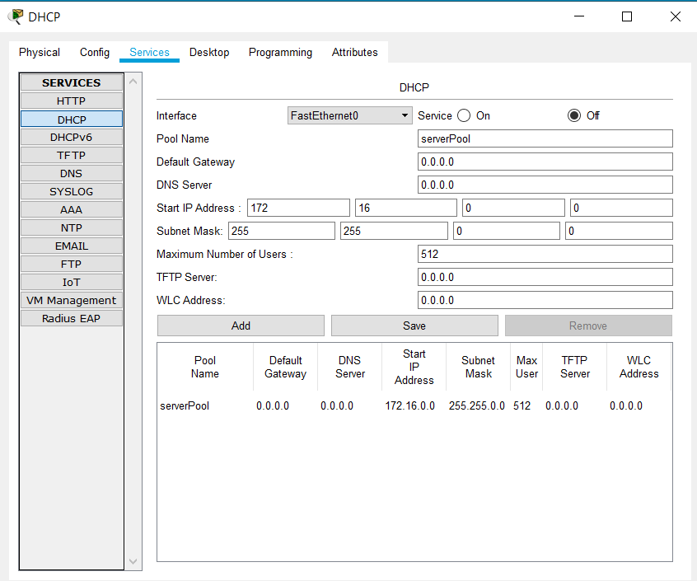

Hình trên là giao diện để cấu hình DHCP Server

Đầu tiên ta bật chức năng DHCP bằng cách chọn nút On. Sau đó ta điền tiếp vào các phần phía dưới sau đó bấm Add để thêm vào hang mới vào bảng bên dưới. Thêm lần lượt cho đến hết các trường hợp ta được bảng như hình bên dưới

Sau khi đã thực hiện xong các bước trên chúng ta vào phần gán địa chỉ cho PC chẳng hạn như PC0 thì sẽ có lỗi “DHCP failed. APIPA is being used” xảy ra. Hình minh họa bên dưới

Để khắc phục được lỗi này ta thực hiện như sau:

Thực hiện cho PC0 và PC1:

Router>ena

Router#conf t

Router(config)#int fa0/0

Router(config-if)#ip helper-address 172.16.0.2

Kết quả sau khi thực hiện như hình bên dưới

Thực hiện tương tự cho các phần còn lại.

* 1. **Cấu hình DNS Server**

Đầu tiên, ta bật chức năng DNS. Sau đó, ta điền vào các phần name (tên để thay thế địa chỉ IP) và address (địa chỉ của WEB server). Ta được như hình bên dưới

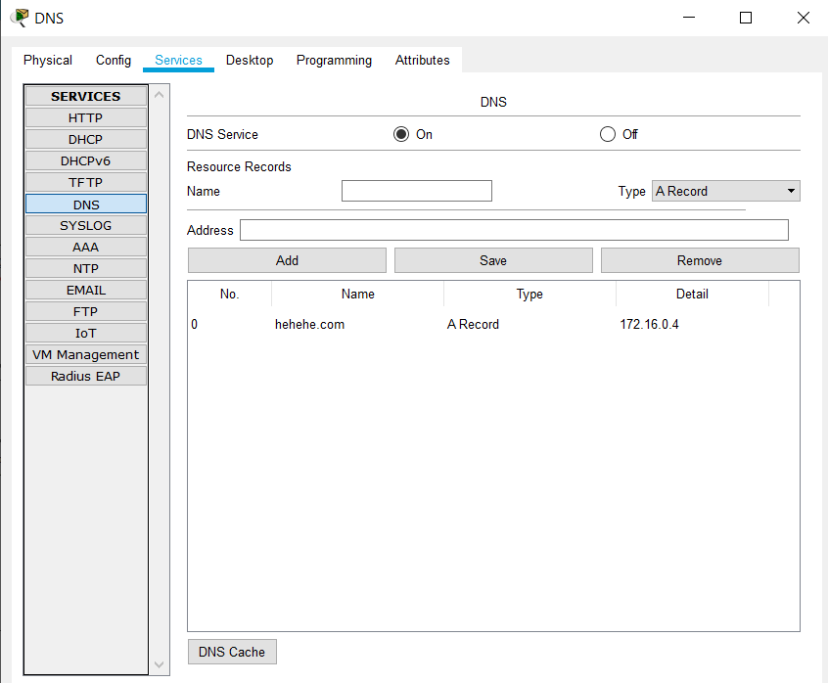

* 1. **Cấu hình WEB Server**

Chỉ cần cấu hình địa chỉ IP cho server này sau đó vào PC bất kì để vào web ta được như sau:

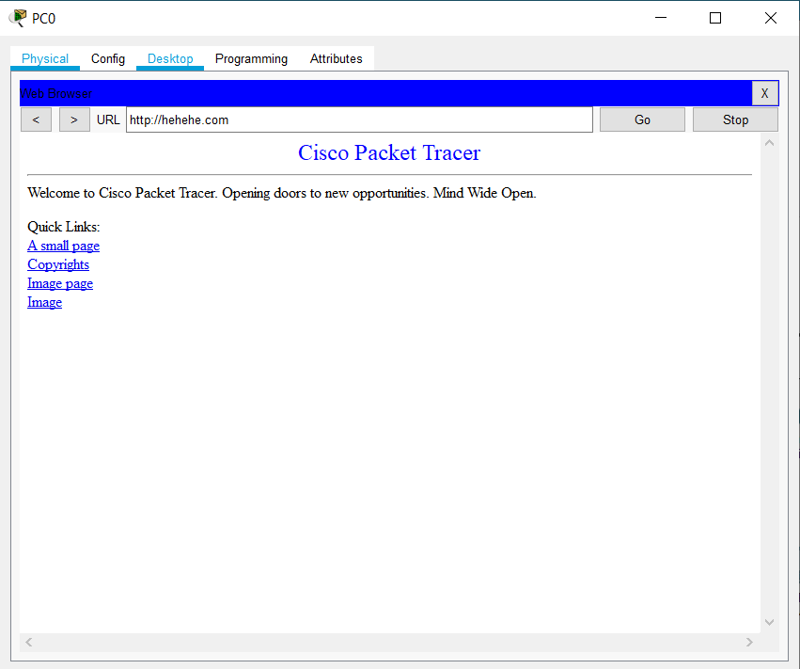

1. **Xử lý sự cố**
   1. **Phân tích lưu lượng IP (tập trung vào lớp 7, lớp 4, lớp 3, lớp 2) khi PC1 gửi lưu lượng truy cập Web đến máy chủ Web?**

PC1 có IP address: 192.168.2.3 gửi lưu lượng truy cập web đến WEB server

Layer 2:

Layer 3: IP Header Src. IP: 192.168.2.3, Desr. IP: 172.16.0.4

Layer 4: TCP Scr Port: 1024, Dst Port: 80

* 1. **Điều gì xảy ra khi PC không thuê được địa chỉ IP từ máy chủ DHCP?**
* Sự cố sẽ xuất hiện và đã được nhắc đến ở trên là sự cố “DHCP failed. APIPA is being used”. Sự cố này xảy ra khi PC không thuê được địa chỉ IP từ DHCP Server. Cách khác phục cụng đã được nhắc ở trên.
  1. **PC có thể thuê địa chỉ IP từ máy chủ DHCP khác (được gọi là máy chủ DHCP giả mạo) không? Làm thế nào để ngăn PC nhận địa chỉ IP từ máy chủ DHCP giả?**
* Nếu máy chủ DHCP không còn khả năng cung cấp địa chỉ IP nữa thì PC có thể thuê IP từ một máy chủ khác. Tuy nhiên có thể xảy ra nhiều rủi ro như không đến được đích mà PC muốn hoặc có thể bị nghe lén và đánh cắp thông tin.
* Để ngăn PC nhận địa chỉ IP từ máy chủ DHCP giả có các cách sau:
  + Bị tấn công bằng DHCP giả: Sử dụng những switch có khả năng bảo mật cao, nó giúp hạn chế số lượng địa chỉ MAC được dung trên một cổng. Trường hợp số lượng vượt qua mức quy định cổng sẽ bị vô hiệu cho đến thời gian hoạt động lại mà quản trị viên đã thiết lập.
  + Bị tấn công Man-in-the-middle: Sử dụng DHCP snooping, sẽ hạn chế được DHCP kết nối với các cổng không đáng tin. Ngược lại DHCP response sẽ được cho hoạt động và được quản trị viên cho phép kết nối đến server thật.
  + Ngoài ra còn có những cách cơ bản khác: Sử dụng firewall cho máy chủ DHCP, kiểm tra hệ thống và quét virus thường xuyên, cập nhật phiên bản mới, loại bỏ những dịch vụ không cần thiết, sử dụng hệ thống tập tin NTFS để lưu trữ an toàn hơn.

1. **Kết luận**
2. **Kết quả đạt được**

* Giúp hiểu sâu hơn về cách thiết kế và xây dựng hệ thống mạng tuy hệ thống này còn đơn giản.
* Sử dụng phần mềm cisco packet tracer thông thạo hơn.
* Nắm chắc được thêm các kiến thức căn bản đã được học trong chương trình.

1. **Hướng phát triển**

* Tìm hiểu sâu hơn về mạng máy tính.
* Thực hành với những mô hình phức tạp hơn.
* Ứng dụng những thức đã học vào thực tế cuộc sống.